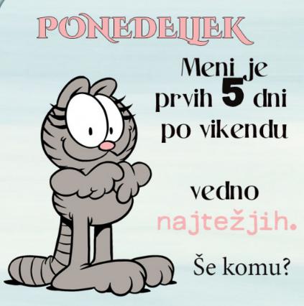
PONEDELJEK, 7. 12. 2020
MATEMATIKA
NIČ – število in številka
- Konkretno delo
- Na krožnik položimo tri barvice. Vprašamo: Koliko barvic je na krožniku?
Učenci odgovorijo: Na krožniku so tri barvice. S krožnika odvzamemo tri barvice.
Vprašamo: Koliko barvic smo odvzeli s krožnika? Učenci odgovorijo: S krožnika smo odvzeli tri barvice.
Vprašamo: Koliko barvic je ostalo na krožniku? Učenci odgovorijo, da na krožniku ni ostalo nič barvic.
- Naredimo še nekaj podobnih primerov, kjer odvzamemo vse elemente.

- Zapis števila 0 s številko 0
- Na KARO ZVEZEK narišemo štiri krožce. Vprašamo: Koliko krožcev je narisanih?
Učenci odgovorijo: Narisani so štirje krožci. Pod krožce napišemo številko 4.
Prečrtamo vse krožce (črtamo od desne proti levi) in vprašamo: Koliko krožcev je prečrtanih?
Učenci odgovorijo: Prečrtani so 4 krožci.
Povemo: Ker smo 4 krožce odvzeli/prečrtali, bomo napisali znak minus. Napišemo znak minus in odštevanec 4.
Vprašamo: Koliko krožcev je ostalo neprečrtanih? Povejo, da nič.
Povemo, da število nič napišemo s številko 0. Dokončamo zapis računa na tabli 4 – 4 = 0 in ga preberemo: Štiri minus štiri je enako nič.
DZ 1, str. 70
Naloga na rumenem polju Preberemo naslov.
Učenci poimenujejo predmete v vsakem okencu in jih preštejejo. Preštejejo pike, črtice, preberejo število. S prstom prevlečejo številko 0. Pozorni so na poteznost.
Na desetičku preštejejo rdeče pike. Na številskem traku pokažejo 0. V vsakem nadstropju hišice preštejejo črtice. Preberemo besedilo.
Za vsako sličico odgovorijo na vprašanja:
Kaj je bilo prej? Kaj se je zgodilo? Kaj je bilo potem? Preberejo račun. Preberemo odgovor.
Zapis številke 0
Učencem pokažemo poteznost zapisa številke.
Vadimo zapis najprej s prstom po zraku, s prstom po maminem hrbtu, s prstom v pesku (zdrobu), …
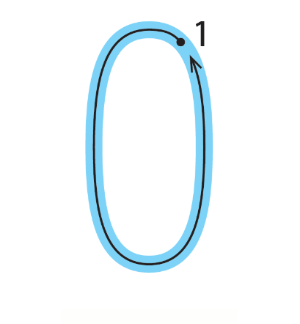
Prosim, če jim napišete v KARO zvezek naslov NIČ in datum. Naj vadijo zapis števila 0 tako, kot smo to vadili številke do 5.

SLOVENŠČINA
ŠTEVILO GLASOV V BESEDI
- Igra POTUJEMO NA POČITNICE
Navodilo
Pričeli bomo s povedjo: Na počitnice bomo vzeli JABOLKO.
Nadaljuje naslednji učenec tako, da ponovi to izrečeno poved in doda povedi predmet ali bitje, ki se prične z enakim glasom, npr. Na počitnice bomo vzeli JABOLKO, JAGODO. Nadaljuje naslednji član družine tako, da ponovi prejšnjo poved in doda svojo besedo z istim glasom …
- Po nekaj primerih nato spremenimo igro tako, da na počitnice vzamemo s seboj predmete
oz. bitja na enak končni glas.

DZ 1, str. 74, 75
1. in 2. naloga
Učenci preberejo znak in povedo, kaj pomeni. Preberemo navodilo. Pogovorimo se o reševanju naloge. Učenci rešijo nalogo. Učencem, ki imajo težave z glaskovanjem, pomagamo. Preverimo pravilnost opravljenih nalog.

SPOZNAVANJE OKOLJA
MOJ TEDEN
- Dnevi v tednu
Učence vprašamo: Kateri dan je danes? Kateri dan je bil včeraj? Kateri dan je jutri? Katere dneve v tednu še poznate?
- Na sredino položimo listke z imeni dni v tednu. Učence vprašamo, ali bi znali povedati, kako si po vrsti sledijo dnevi v tednu. Skupaj z učenci listke razvrstimo v pravilen vrstni red. Listke preštejejo in povedo, koliko dni ima en teden.

- Branje urnika
Učence ponovno vprašamo, kateri dan je danes. Nato na tla položimo listek z ustreznim dnem in pod njega razporedimo sličice (priloga), ki prikazujejo učne predmete, ki jih imamo ta dan na urniku.
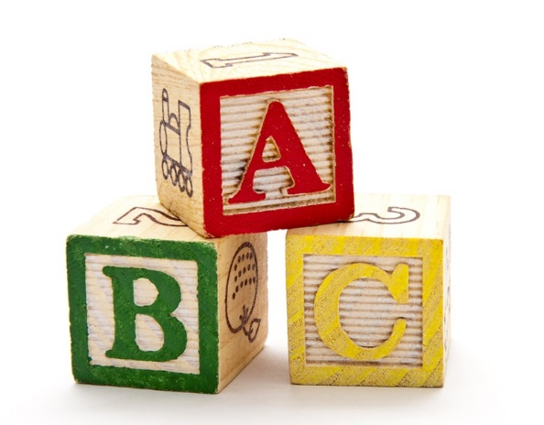  SLOVENŠČINA | 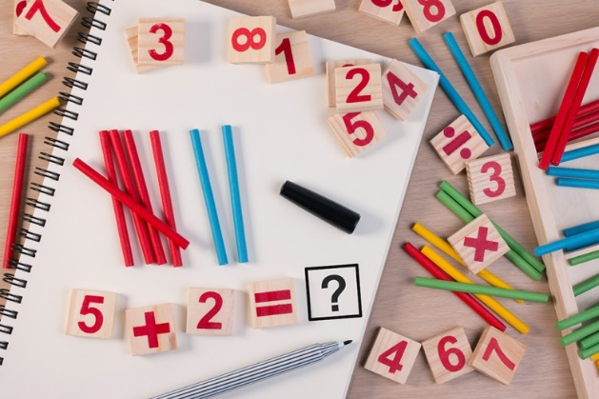  MATEMATIKA
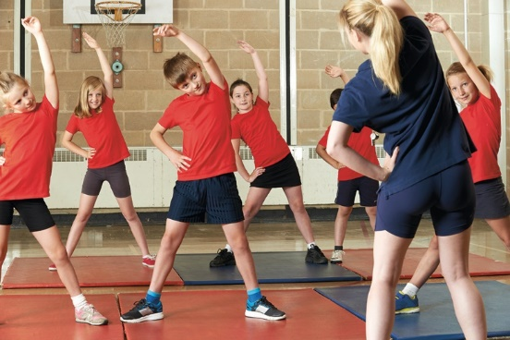  ŠPORT | 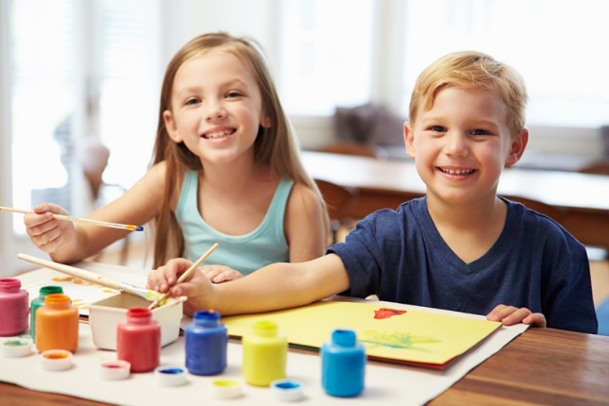  LIKOVNA UMETNOST
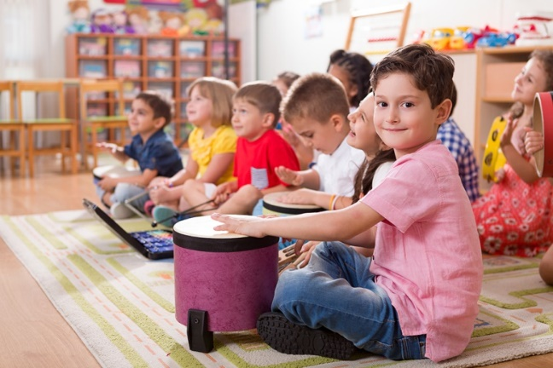  GLASBENA UMETNOST | 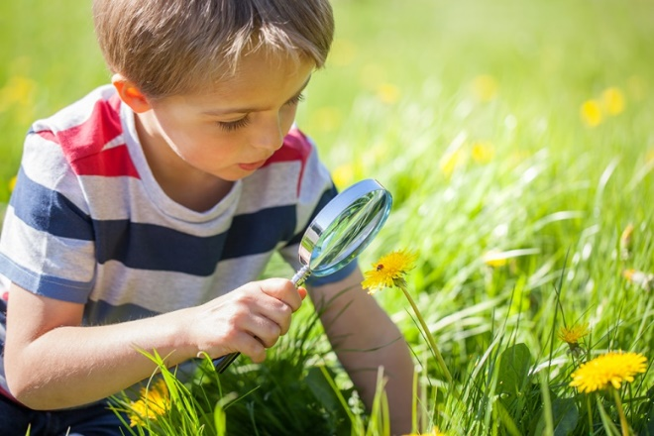  SPOZNAVANJE OKOLJA

Učenci si ogledajo fotografije in razmislijo, kateri učni predmet prikazuje vsaka izmed njih. Z učenci se pogovorimo: - Ali imamo danes slovenščino? - Ali je matematika pred slovenščino ali po njej? - Katero uro imamo spoznavanje okolja? - Kateri predmet je pred spoznavanjem okolja? - Kateri predmet je za spoznavanjem okolja? - Koliko ur imamo danes na urniku?
DZ, str. 35
Zgornja naloga
Ogledamo si krožni prikaz dni v tednu. Za vsak dan v tednu je prikazano, kaj je Sara tisti dan najraje počela v prostem času. Učenci si ogledajo prikaz in povedo, kaj je Sara delala.
Z učenci se dogovorimo, da bodo za vsak dan v tednu sproti v krog narisali dejavnost, s katero so se oni ukvarjali v prostem času. Povemo jim, naj rišejo na podoben način kot Sara – narišejo samo predmet, ki ponazarja dejavnost.
Spodnja naloga
Preberemo vprašanja. Učenci nanje odgovorijo.

GLASBENA UMETNOST
IZDELAVA BRENKALA
- Uvodna motivacija
Zapojemo pesem Jaz imam pa goslice.
Učenci odgovarjajo na vprašanja:
Kaj so goslice? (Preprosta, otroška violina iz koruznih stebel.)
Kateri inštrument je nastal iz goslic? (Violina.)
- Poslušanje posnetka
Povemo, da lahko na inštrumente s strunami, med njimi je tudi violina, igramo na dva načina; po strunah vlečemo lok, čemur pravimo godenje; po strunah brenkamo s prsti, čemur pravimo brenkanje. Takšen način igranja bomo slišali na posnetku. Povemo, da jih bomo z gibalnim znakom opozorili, kdaj naj prisluhnejo takšnem načinu igranja.
Predvajamo posnetek, ki ga najdemo na
https://www.youtube.com/watch?v=HoUxxQIUV7o
- Ustvarjanje – izdelava preprostega inštrumenta s struno
Iz jogurtovega lončka, čez katerega napnemo elastiko, izdelamo inštrument.
Na inštrument zaigramo tako, da na sredini pobrenkamo po elastiki.
Glasbeni posnetek spremljamo z brenkanjem.

PROSIM, ČE MI POŠLJETE REŠENE NALOGE.
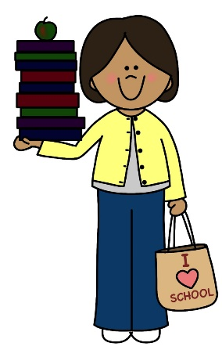

LEP POZDRAV.

UČITELJICA MOJCA

